Музыкальный руководитель
Пименова Елена Маулитьяновна
Использование наглядно-дидактического пособия «Мнемотаблица» на музыкальных занятиях с детьми дошкольного возраста.
Учите ребёнка каким-нибудь неизвестным ему пяти словам - он будет долго и напрасно мучиться, но свяжите двадцать таких слов с картинками, и он их усвоит на лету»
К.Д.Ушинский.
Мнемотаблицы – это схемы, состоящие из последовательно расположенных изображений или изображений-символов, в которых зашифровано содержание текстов. Благодаря ним ребенок может воспринимать информацию не только на слух, но и при помощи зрительных образов. Образование дополнительных ассоциаций облегчает процесс запоминания и помогает воспроизводить выученный материал.
На музыкальных занятиях я использую мнемотаблицы в виде деятельности «пение». Мнемотаблицы составляются на этапе разучивания новой песени . Мнемотаблица состоит из картинок, где каждая картинка отображает содержание фразы. Мнемотаблицы представленные ниже созданы педагогом , а так же могут быть созданы совместно с детьми со старшего дошкольного возраста, дети рисуют картинки сами , а так же могут быть использованы условные обозначения, символы.

Мнемотаблица к песне «Осень»
Муз. А. Филиппенко, сл.А. Шибицкая
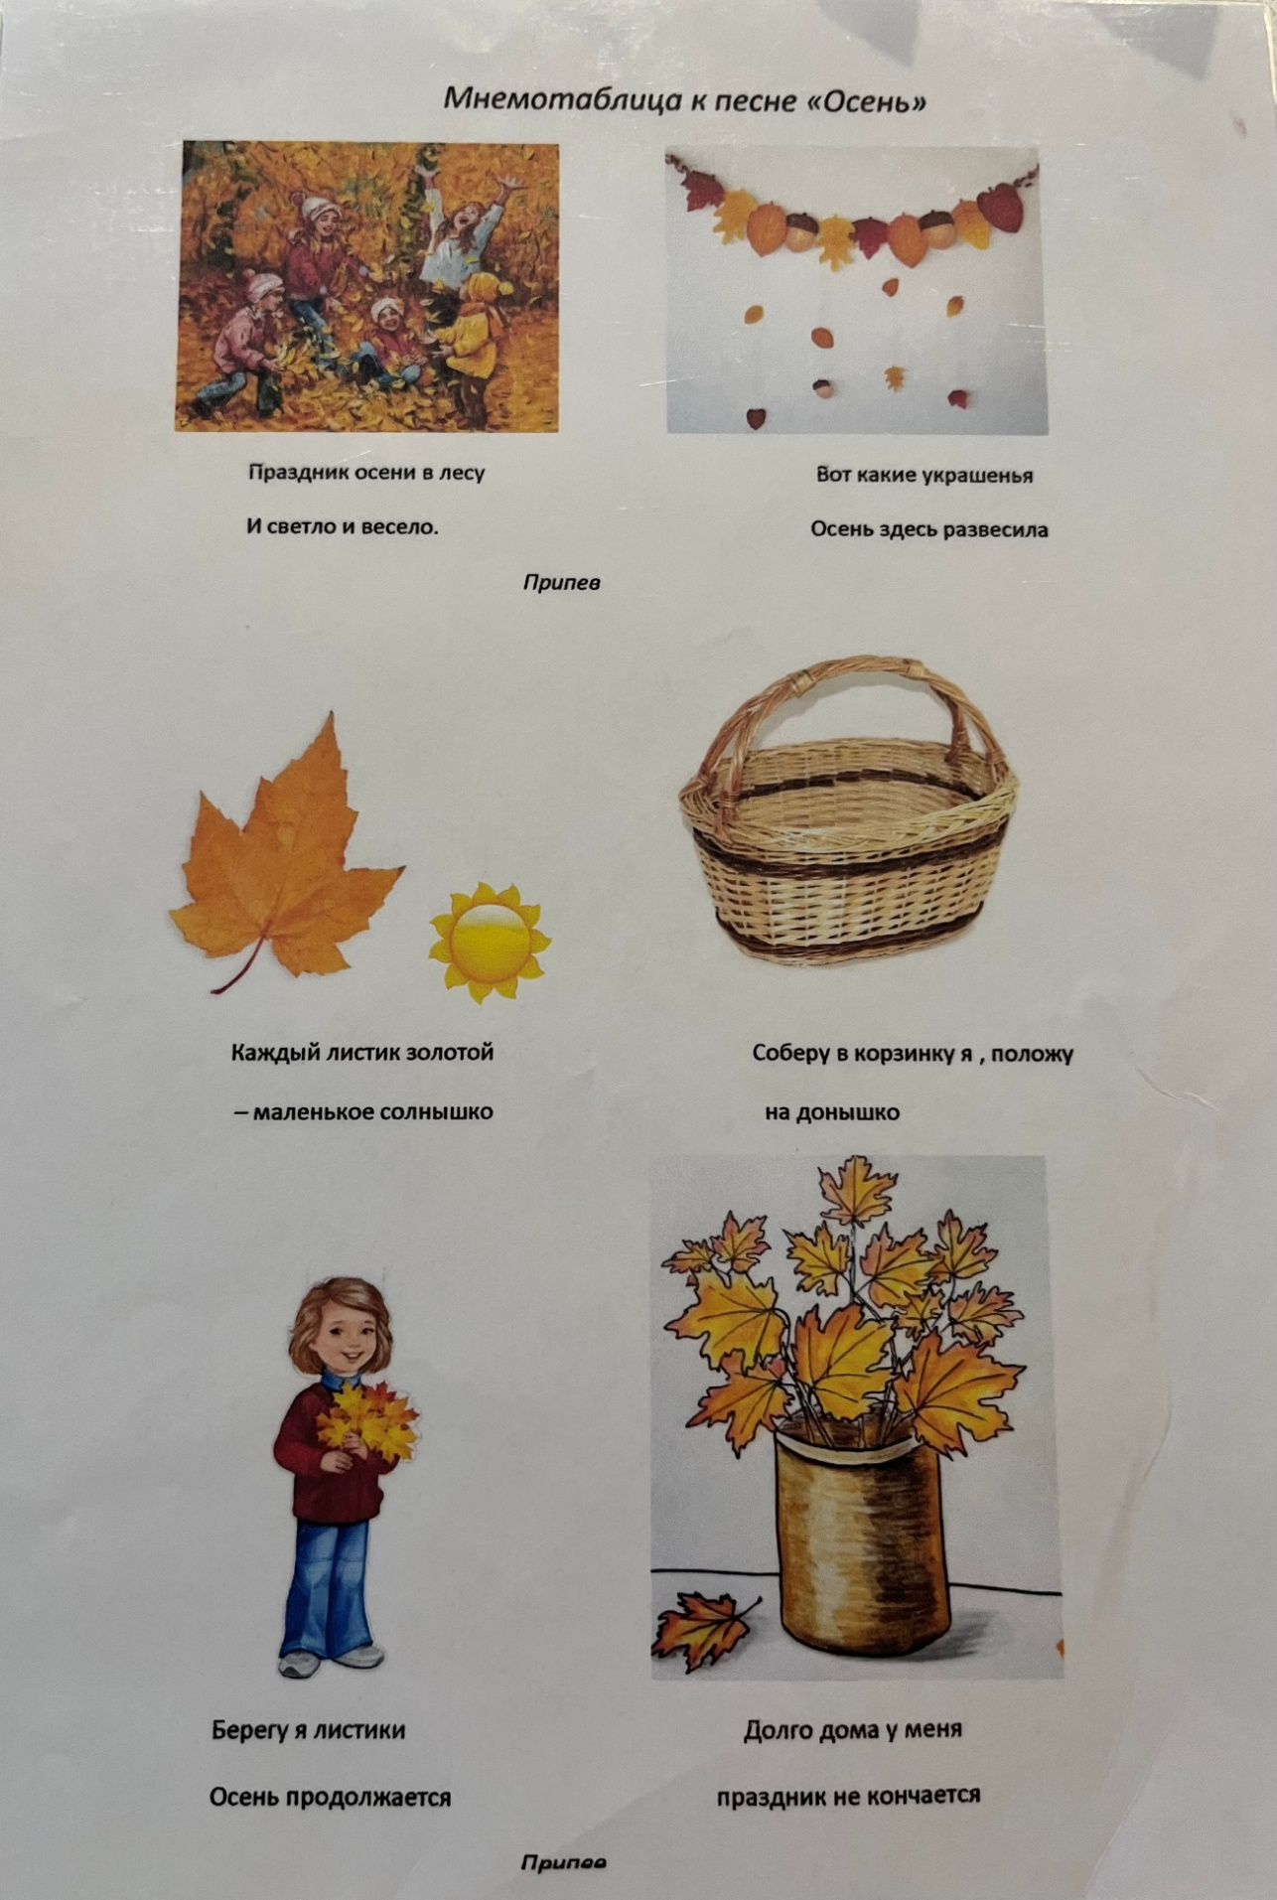
Мнемотаблица к песне «Первый снег»
Муз. А.Филиппенко, сл. А.Горина
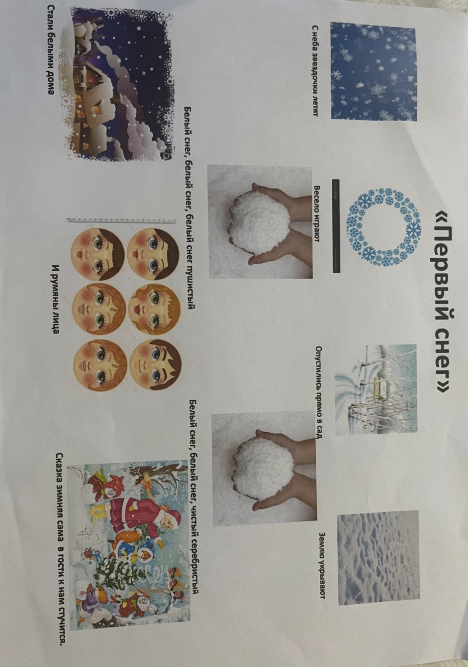

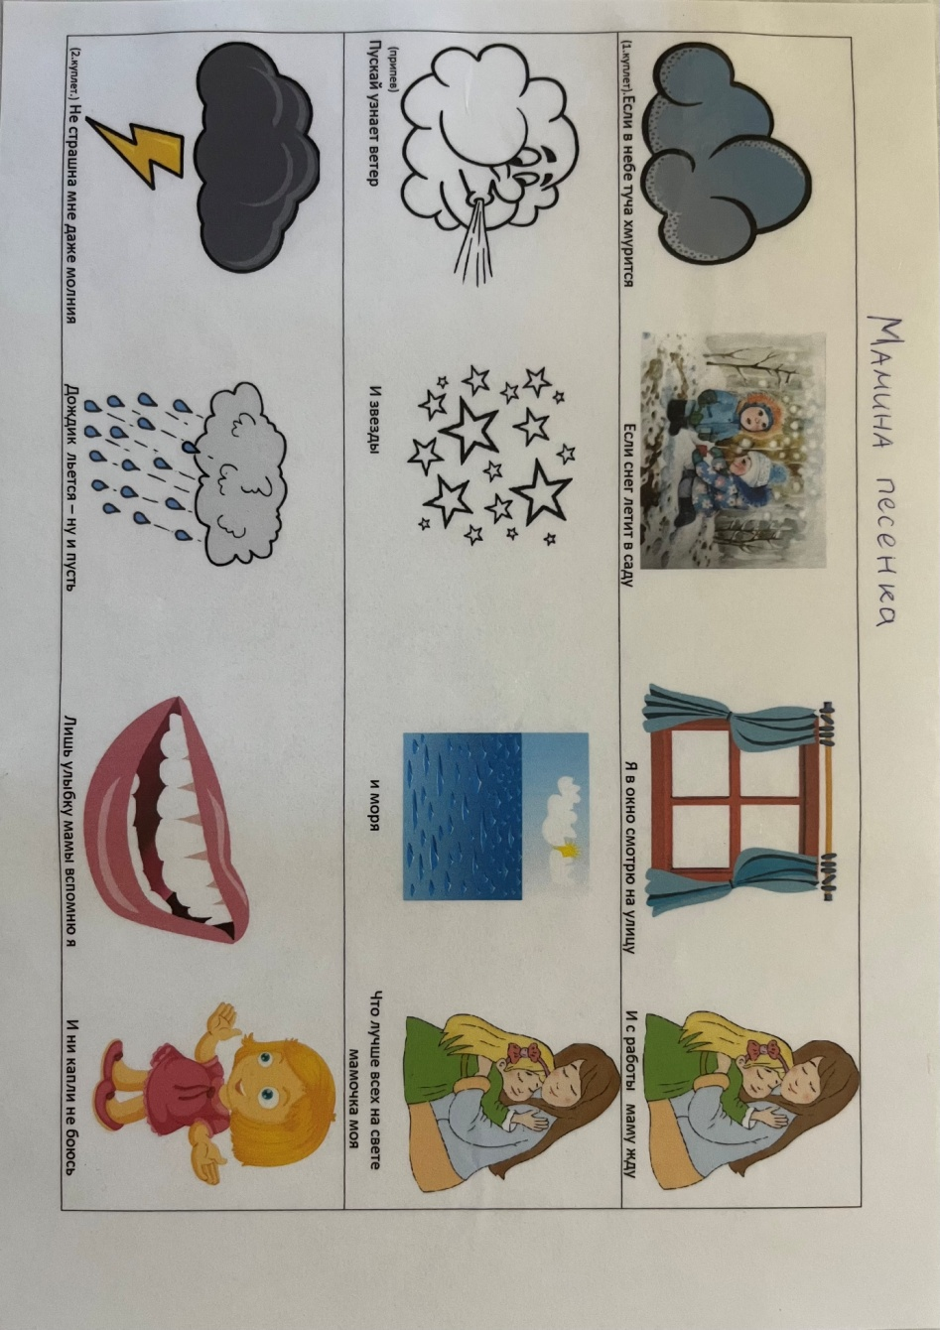
Мнемотаблица к песне «Мамина песенка»
Сл.М.Пляцковского , муз.А.Парцхаладзе

Мнемотаблица к песне «Песенка для мамы»
сл. Н.Найденовой, муз.С.Разоренова ,
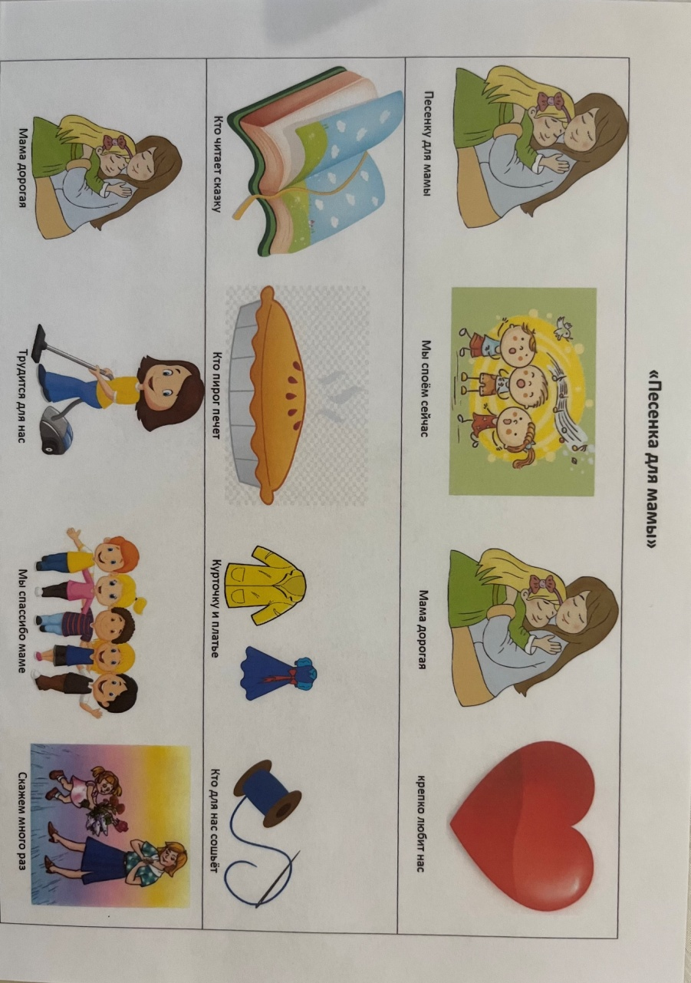

Мнемотаблица к песне «Падают листья»
Сл.М.Ивенсен, муз. М.Красева
Создана совместно с детьми старшей группы .
